网上办公系统
需求规格说明书

单位名称 | 代表签字
XXXXX
北京XXXXX有限公司

作者： 张X
版本： V1.0
日期： 2018年11月15日

目录
一 概述： 2
1.文档保存及批准 2
1.1 文档保存 2
1.2 修改记录 2
1.3 批准记录 3
2.图示解释 3
二 功能性需求及业务流程设计 3
1. 功能性需求分类总表 3
2. 各功能业务流程设计 4
2.1 XXX 4
2.1.1 3万以下资源采购申请 4
2.1.2 3万到20万资源采购申请 11
2.1.3 20万以上资源采购申请 19

一 概述：

1.文档保存及批准

1.1 文档保存
确保此文档为最新版本，一旦更改，已打印出的旧文档及此前复制的版本将不再生效。

1.2 修改记录
版本 | 日期 | 修改者 | 文件修订摘要
1.0 | 2018-11-15 | 张X | 文档创建

1.3 批准记录
姓名 | 部门 | 职务 | 日期

2.图示解释
图例 | 定义 | 图例 | 定义
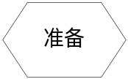 | 开始 |  | 表单
 | 连接 | 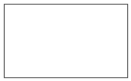 | BPM线上过程
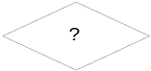 | 判断 | 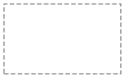 | BPM线下过程
 | 子流程 | 结束 | 结束

二 功能性需求及业务流程设计

功能性需求分类总表
序号 | 模块名称 | 功能名称
1 | XXXX | 3万以下资源采购申请
2 | XXXX | 3万以下资源采购申请查询

各功能业务流程设计
- 3万以下资源采购申请

2.1.1 该流程设计的目的
此流程适用于：
- 3万以下资源采购申请。
备注：无

2.1.2流程图
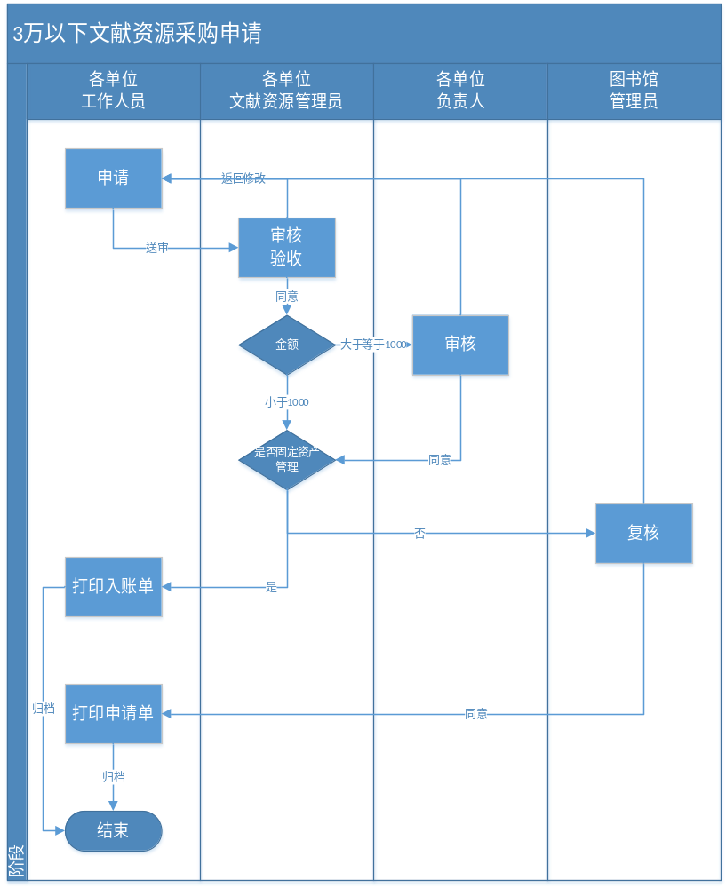
重要：3万以下的流程流转需要修改，请参考如下流程图修改。

2.1.2.1流程描述
系统搭建以流程描述为准，流程图仅为参考。
节点编号 | 业务名称 | 业务描述 | 责任部门  责任岗位 | 串|并签 | 审核动作 | 备注
1 | 申请 | 各单位工作人员进行3万以下资源采购申请 | 各单位  工作人员 | 串 | - 送审；（送节点2）  - 归档。 | 审核动作标粗表示默认，斜体为流程流转方向。
2 | 各单位资源管理员验收审核 | 各单位资源管理员进行验收审核 | 各单位  资源管理员 | 串 | - 同意（继续办理）  - 返回修改（送节点1） | 判断金额，当金额大于等于1000时，送各单位负责人审核；当金额小于1000时，判断是否是固定资产，如果不是固定资产，则送XXX复核；如果是送申请人打印入账单
3 | 各单位审核 | 各单位负责人审核大于等于1000的采购申请 | 各单位  负责人 | 串 | - 同意（继续办理）  - 返回修改（送节点1） | 判断是否是固定资产，如果不是固定资产，则送XXX复核；如果是送申请人打印入账单
4 | XXX复核 | XXX复核用户提交的3万以下资源采购申请 | XXX管理员 | 串 | - 同意；（送节点6）  - 返回修改（送节点1）
5 | 打印入账单 | 申请人打印入账单，并进行归档 | 各单位  工作人员 | 串 | - 归档（流程结束）
6 | 打印申请单 | 申请人打印申请单，并进行归档 | 各单位  工作人员 | 串 | - 归档（流程结束）

2.1.1.2其他说明
相应行政管理规定：无
特殊情况说明：
- 当入库金额大于等于1000元时，需各单位负责人审核
- 当不是固定资产管理时，需XXX管理员审核
- 跟标情况：用户【采购方式】选择【跟标采购】时，出现【跟标情况】
- 起始编号归档前生成
- 【采购方式】如果选择其他，可手动填写
- 如果【是否固定资产】选择否，不生成编号。如果【是否固定资产】选择是，整个系统有一个编号规则，生成财产起始号，起始号+本条数据的【数量】-1=财产终止号.第二条数据的财产起始号为上一条数据的财产终止号+1。生成打印单的时候才生成数据
- 如果【是否固定资产】选择否，则出现【非固定资产理由】
权限需求
1）启动权限：各单位工作人员
报表需求
2）查询权限：
◆可查询全校各单位提交的3万以下资源采购申请。

2.1.1.3界面原型
节点1-6都显示
资源采购申请表
编号：20180001
采购单位 |  |  |  |  |  |  | 申请日期
申购人 |  |  |  |  |  |  | 联系方式
采购内容 |  |  | 纸质资源|电子资源|其他
采购方式 |  |  | 招标采购|跟标采购|谈判采购|其他
跟标情况 |  |  | 供 应 商 |  |  |  | XXX审核时填写
 |  |  | 采购金额 |  |  |  | XXX审核时填写
 |  |  | 项目编号 |  |  |  | XXX审核时填写
经费来源 |  |  |  |  |  |  | 经费账号
经费负责人 |  |  |  |  |  |  | 是否固定资产 |  | 是|否（必填）
非固定资产理由 |  |  | 当【是否固定资产】选择否，出现此字段
预算金额（元） |  |  | 数值型
采购内容
技术指标
申请理由
采购单位审批意见 |  |  | 更新：单位负责人意见
XXX审批意见
分管校领导审批意见
备注
资源明细
ISBN/ISSN | 题名 | 出版社 |  | 数量 | 价格（元） | 备注（出版年或卷期号） |  | 供应商 |  | 财产起始号 | 财产终止号
附件 |  | 上传发票、分散采购登记表、跟标采购情况、谈判采购记录、采购合同图像  其中：有些表单支持下载
采购单位审核意见
复核意见

节点5：入账单（可打印）
资源入账单
入账单号：【编号】 采购单位： 申请日期
财产编号 | 采购内容 |  | 供应商名称 | 数量 | 单价  （元） | 金额  （元）
财产起始号-财产终止号 | 纸质资源|电子资源|其他
合计金额（元）
采购单位审批意见
审批意见
分管校领导审批意见
采购单位审核意见
复核意见
经费负责人 |  | 线下签字，盖采购单位公章

节点6：申请单（可打印）
作为非固定资产管理的资源申请表
编号：
采购单位 |  |  | 申请人 |  | 总金额
采购内容 | 纸质资源□ 电子资源□ 其他□ |  |  |  | 采购方式
经费来源
采购内容 |  | 供应商名称 |  | 数量 | 单价 | 金额
纸质资源|电子资源|其他
申请理由
验收情况 | 更新6节点
采购单位审批意见
审批意见
分管校领导审批意见
采购单位审核意见
复核意见
经费负责人 | 线下签字，盖章
备注

2.1.1.4存储
采购申请
字段描述 | 数据类型 | 可编辑节点 | 显示节点
采购单位 | 文本 | 无 | 全部
申请日期 | 日期 | 无 | 全部
申购人 | 文本 | 无 | 全部
联系方式 | 文本 | 1 | 全部
采购内容 | 文本 | 1 | 全部
采购方式 | 文本 | 1 | 全部
经费来源 | 文本 | 1 | 全部
经费账号 | 文本 | 1 | 全部
经费负责人 | 日期 | 1 | 全部
是否固定资产 | 文本 | 1 | 全部
非固定资产理由 | 文本 | 1 | 全部
采购金额 | 文本 | 1 | 全部
采购内容技术指标 | 文本 | 1 | 全部
申请理由 | 文本 | 1 | 全部
附件发票 | 文本 | 1 | 全部
采购单位意见 | 文本 | 无 | 全部
意见 | 文本 | 无 | 全部
备注 | 文本 | 1 | 全部
资源明细
字段描述 | 数据类型 | 可编辑节点 | 显示节点
ISBN/ISSN | 文本 | 1 | 全部
题名 | 文本 | 1 | 全部
出版社 | 文本 | 1 | 全部
数量 | 数值 | 1 | 全部
价格（元） | 数值 | 1 | 全部
备注 | 文本 | 1 | 全部
供应商 | 文本 | 1 | 全部
财产起始号 | 文本 | 无 | 隐藏
财产终止号 | 文本 | 无 | 隐藏

- 万以下资源采购申请查询
查询条件：采购单位、采购内容、采购方式、经费来源、申请日期始于、申请日期止于
显示字段：采购单位（可钻取至详细表单）、采购内容、采购方式、经费来源、申请日期
显示排序：申请日期倒序。

